DZIEŃ DOBRY
- 1 czerwca obchodzimy DZIEŃ DZIECKA. Narysuj lub zapisz jak wspominasz swoje dzieciństwo. Wpisz imiona swoich przyjaciół z dzieciństwa.
MOJE DZIECIŃSTWO
- Ułóż życzenia z okazji Dnia Dziecka. Zapisz je.

…………………………………………………………………………………………………………………………………..

…………………………………………………………………………………………………………………………………..

…………………………………………………………………………………………………………………………………..

…………………………………………………………………………………………………………………………………..

…………………………………………………………………………………………………………………………………..

……………………………………………………………………………………………………………………………………

…………………………………………………………………………………………………………………………………….

życzy

………………………………………………………………………………….

- Ułóż zdania z wyrazami: dziecko, prawa, święto, praca, czerwiec, pogoda, trawa.

………………………………………………………………………………………………………………………………

…………………………………………………………………………………………………………………………….

…………………………………………………………………………………………………………………………….

…………………………………………………………………………………………………………………………….

……………………………………………………………………………………………………………………………

…………………………………………………………………………………………………………………………….

…………………………………………………………………………………………………………………………….

- Sprawdź w kalendarzu na 2020 rok kiedy obchodzimy te święta-

Dzień Dziecka –
Walentynki –

Mikołajki –

Święto Niepodległości –

Boże Ciało –

Wigilia –

Dzień Ziemi –

Dzień Matki –

- Przeczytaj tekst. Wypisz wyrazy, które mają dwie sylaby.

Rozpoczął się czerwiec. Wszystko wokół kwitnie: drzewa w sadzie, krzewy
w ogrodzie, kwiaty na łące. Bardzo lubię czerwiec. Można wybrać się na piesze lub rowerowe wycieczki i podziwiać piękno przyrody.

………………………………………………………………………………………………………………………………..

………………………………………………………………………………………………………………………………..

………………………………………………………………………………………………………………………………..

………………………………………………………………………………………………………………………………..

………………………………………………………………………………………………………………………………..

- Napisz, który miesiąc lubisz najbardziej. Uzasadnij swój wybór.

…………………………………………………………………………………………………………………………………

…………………………………………………………………………………………………………………………………

………………………………………………………………………………………………………………………………..

…………………………………………………………………………………………………………………………………

………………………………………………………………………………………………………………………………..
- Odczytaj temperaturę .
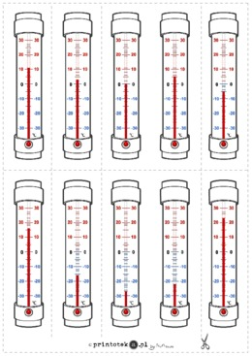
- Przez dwa tygodnie czerwca odczytuj temperaturę zewnętrzną. Zapisuj spostrzeżenia.

…………………………………………………………………………………………………………………………………

………………………………………………………………………………………………………………………………..

……………………………………………………………………………………………………………………………….

……………………………………………………………………………………………………………………………..

………………………………………………………………………………………………………………………………

- Nauka składania serwetek c. d. Obejrzyj film i poćwicz składanie serwetek.

https://www.youtube.com/embed/NXzRlczfYak
- Przygotuj lemoniadę.
Pamiętaj o bezpieczeństwie podczas pracy. Smacznego.
https://www.youtube.com/embed/AHvXtPliX50

- Uczymy się rysować . Przygotuj kartkę z bloku, ołówek, farby i do dzieła.

https://www.youtube.com/embed/O2x-lxFgoKM

- Teraz czas na relaksację. Usiądź wygodnie lub połóż się i zaczynamy.

https://www.youtube.com/embed/t58DChoRS78

- Zastanów się co to jest sukces, a co to jest porażka.

Sukces to –

Porażka to –

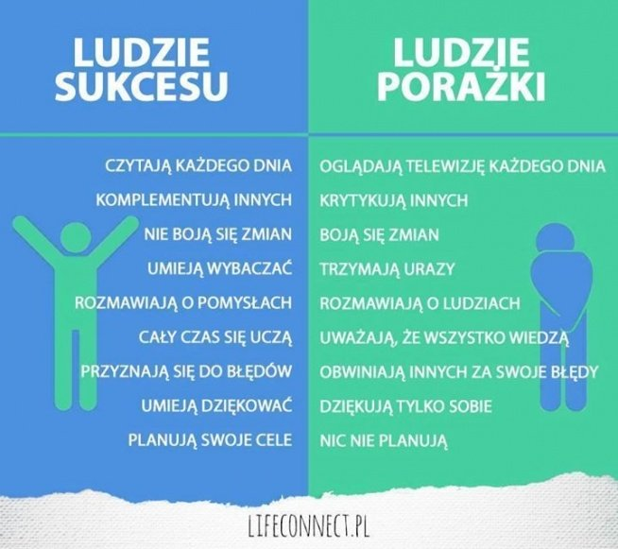

- Uzupełnij.

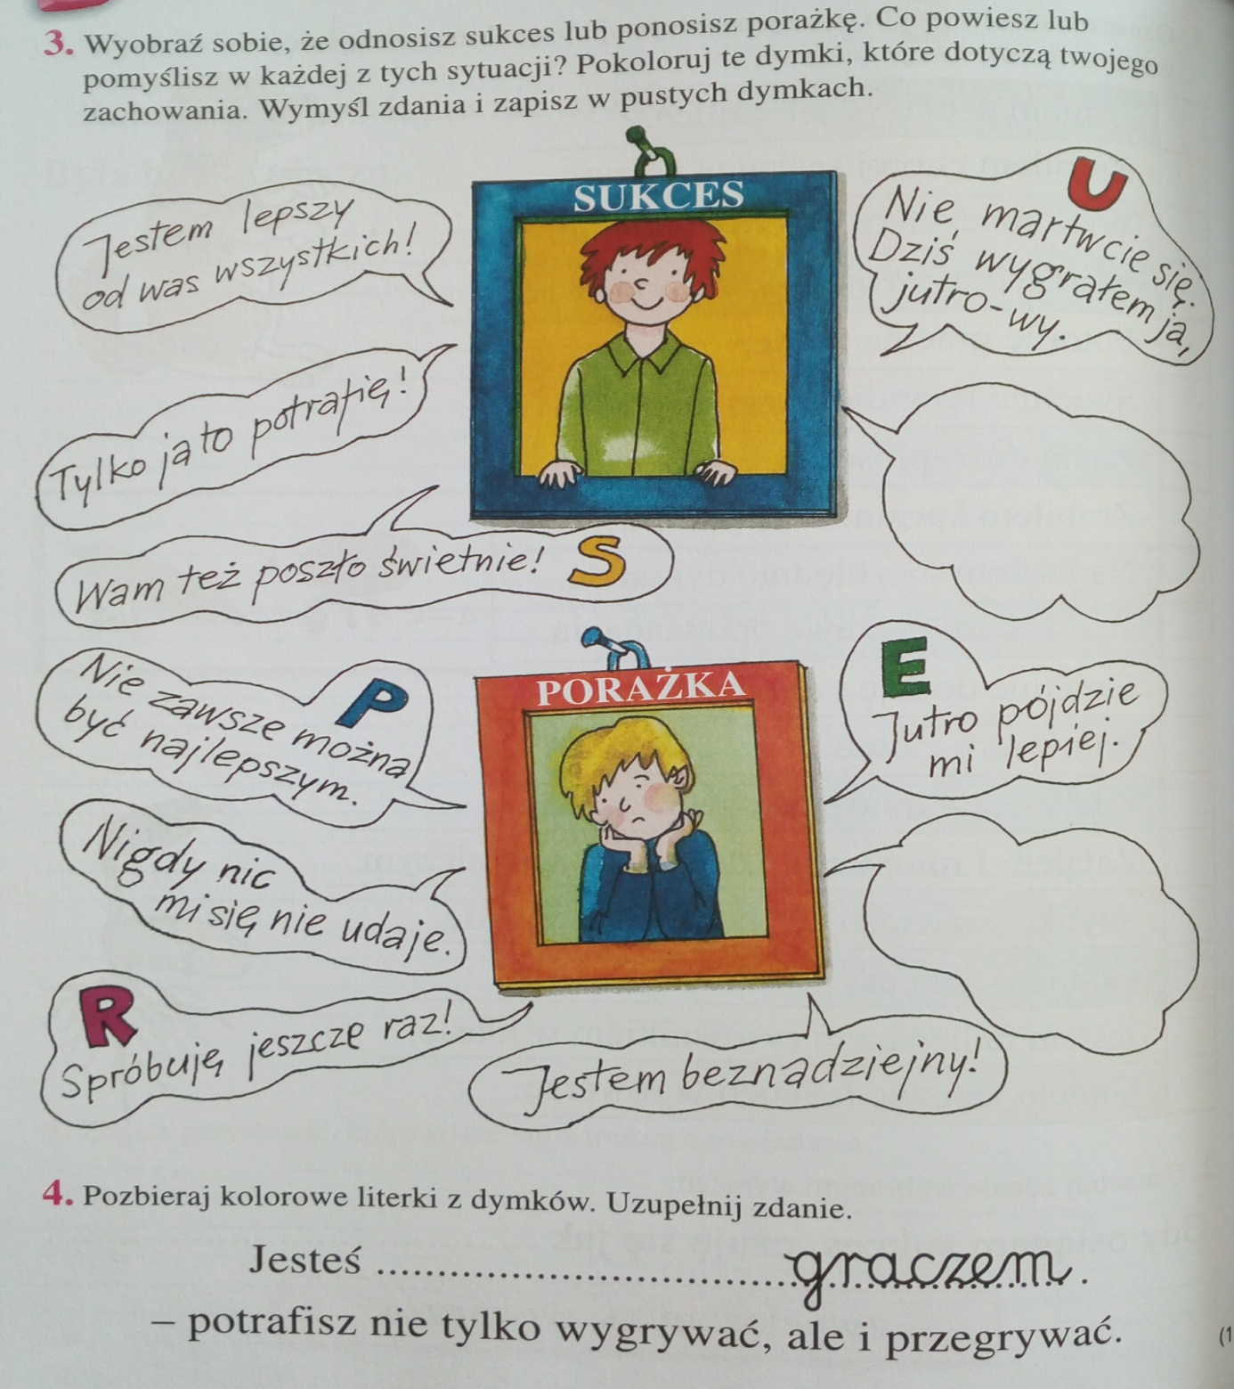

POZDRAWIAM SERDECZNIE I Z OKAZJI DNIA DZIECKA ŻYCZĘ WSZYSTKIM, KTÓRZY CZUJĄ SIĘ DZIEĆMI DUŻO RADOŚCI, UŚMIECHU I DOBREGO HUMORU

Sztuka uzytkowa - M. Papciak
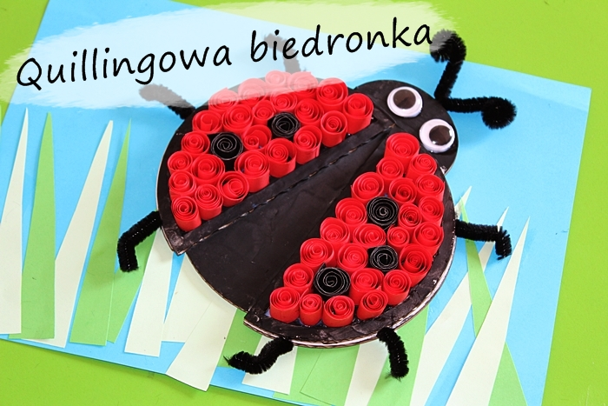
Do wykonania biedronki potrzebujemy:
- czarną farbkę,
-tekturę
-czerwona kartkę papieru,
-czarną kartkę papieru,
-klej
-nozyczki,
-czarny drucik kreatywny,
-oczka

Szablon biedronki przyklejamy na tekture i malujemy czarna farbką, czerwony i czarny paier tniemy na paski równej szerokości po czym zwijamy. Zrolowanymi paskami wyklejamy szablon biedronki. Z drucika kreatywnego robimy nóżki i czułka.
https://www.youtube.com/watch?time_continue=7&v=BlaJSLFcEpM&feature=emb_logo

